Illés György
Költő a vérpadon
Liszti László
1628-1663

Tudomásom szerint gróf Liszti László az egyetlen magyar költő, akit fővesztésre ítéltek. Fejét pallos választotta el testétől. Számtalan gaz-tettet követett el, de ezekből csak egyet büntettek halállal: a pénz-hamisítást.
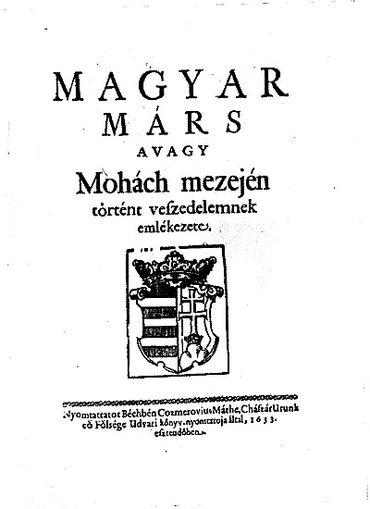
Egyike volt a Zrínyi mellett kialakult ún. főúri költőcsoportnak. Karintiai eredetű, de elmagyarosodott grófi családból származott. Tehetségesen és jól indult. Az 1526-os mohácsi csatavesztésről írt elbeszélő költeményt (Magyar Márs, 1653) Balassi-strófákban. Az nemes Magyarország statusihoz intézett előszavá-ban kijelenti, hogy historiát szerkeszt, nála azonban ez nem jelent eposzt, mint Zrínyinél. A 13 részből álló hosszú költeményben nincs például csodás gépezet, propositio és egyéb eposzi kellék. Liszti fő műve inkább vallásos-hazafias elmélkedés, amelyet különféle lírai betoldásokkal ékesít. A hősökről, különösen Lajos királyról csak felső-fokokban beszél, a nemesi erényeket és az ősi vitézséget dicsőíti.
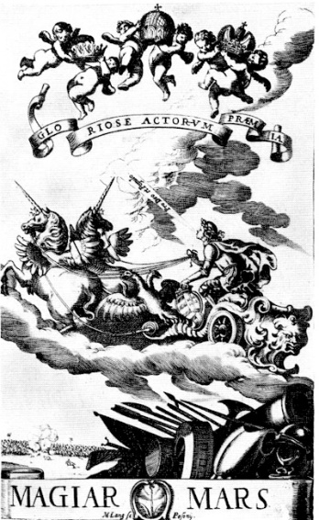
Liszti jó költői technikával dolgozott, a reneszánsz versformát nagy könnyedéggel kezelte. Históriás krónikájában gyakran felbukkannak Balassi vitézi verseire jellemző fordulatok. (Pl. Mint mezőt virággal, ily nagy sok jószággal, Isten őket áldja meg...)
Rövidebb költeményeiben a barokk kor vallásos-hazafias ideáljait hirdette. Legsikerültebbek a magyar vezérekről, királyokról és kormányzókról írt jellemzései (Mausoleum, Nürnberg, 1664). A sors forgandóságáról szóló A szerencsének állhatatlanságárul című versét többször kinyomtatták. Népszerű volt A nemes Magyarország címeréhez költeménye is. Kortársai a rendi Magyarország szimbólumát látták benne. Liszti színvonalas barokk költészetet teremtett, a részlet-szépségekben (pl. Magyarország és Erdély leírása a Magyar Márs III. fejezetében, 99 versszakban) felcsillant költői ereje mindmáig művészi hatású.
Ez az egyáltalán nem jelentéktelen költő gonosztevő lett, pedig nagy művész is lehetett volna. Hívják-írják Listinek, Listiusnak, Listhynek is. Nevét nem annyira a Magyar Márs s rövidebb versei tartották fenn, hanem különös, zaklatott, titkokkal, perekkel, bűnökkel teli élete.
Első pere 1647–48-ban látszólag ugyanolyan birtokper volt, mint amilyen akkor a nemesség körében mindennaposnak számított. Sibrik István ellen indította Liszti, hogy első felesége, Bánffy Hedvig állítólagos birtokát tőle visszaperelje. Igazának bizonyítására pecsétes oklevelet mu-tatott fel, de akkor is, később is rebesgették, hogy a pecsét is, az oklevél is hamis volt. Igaz lehetett, mert amikor Moson megye küldöttei az 1659-es országgyűlésen bevádolták, a vádak között szerepelt az oklevélhamisítás is.
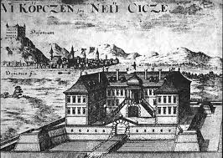
Első felesége halála után Kecskés Évával kötött házasságot. Ek-kortól vált a köpcsényi vár, Liszti otthona a praktikák, bűnök, kegyetlen-ségek barlangjává. Igaz, arról is szólt a hír, hogy első felesége is Liszti fajta-lankodásainak lett az áldozata, ez a vád azonban sehol sem szerepel konkrétan bűnlajstromában. Azt viszont sokan állították, hogy az új asszony társa lett a kegyetlenségben, talán éppen ő volt a bűnre hajlamos főúr rossz szelleme.
Tény, hogy első fia születése után az 1655-ös pozsonyi országgyűlésen nagybátyja, Liszti János bepanaszolta a nádornál: a született gyerek nem „igazi”, becsempészték a várba, nehogy a család legyen az örökös. A panasz ekkor még afféle vagyonjogi, birtokszerző áskálódásnak is tűnhetett. Liszti 1656-ban a király előtt nagybátyja szigorú megbüntetését kérte, s Liszti János el is állt a vádtól. Talán azért is, mert a gyerek meghalt. 1656 szeptember 19-én azonban megszületett a másik fiú, György, s ettől kezdve megindult a rokoni háború, s ez lett az egyik forrása a Liszti László körül kialakult vádaknak, pereknek.
A másik forrás: közvetlen környezete. A környéken Lisztit gonosztevőnek, ördöngősnek tartották, aki rossz szellemekkel cimborál. A pletykák szerint misét tartott az akasztófa alatt, jajgattak a várfalak, sorra haltak a szolgálói, a háziasszony itala pedig halált okozott. Egy tanú a perben így vallott Liszti ördöngösségéről: …meg főzetett egy fekete tyúkot tollastul, egy fekete malaczot szőröstül s abból hét tál étket készitvén, kenyérrel és egy korsó borral együtt hét kereszt uton ásatta el, s a köpcsényi páter e titokteljes dolgokat úgy magyarázta, … hogy Lisztinek az ördög azon étkekért egy erszényt ad, melyben valahányszor nyúl, egy aranyat talál.
Lidl Ulrik köpcsényi mészáros azzal vádolta, hogy ökreit lelövette, pajtáját, malmát „tüzes szerszámmal” felgyújtotta. Vizsgálatot kért az ügyben az alispántól. Fogler Sebestyén azzal vádolta, hogy nála szolgáló mostohalányát meggyilkolta. Kerekes Menyhért alispán a vármegye elé idézte, hogy tisztázza bűneit. Liszti azonban ellentámadást szervezett, s 1658 márciusában a pozsonyi káptalannal vizsgálatot indíttatott, s ennek során felmentették a vádak alól.
Igen, végül is főúr volt, remek családi összeköttetésekkel, s pénze is akadt. Nem tudni, honnan. Ugyanis az udvarnál mellőzték, hivatali rangot nem kapott, ugyanakkor sokat költött. Birtokait is elzálogosította, de végül mindig maradt pénze. Nem az ördög erszényéből persze. Hanem csinált magának. Először alkímiával próbálkozott, majd egyéb mód-szerekkel. (Másik nagybátyját, Istvánt, alkímiáért és hamis pénz gyártá-sáért ítélték el Pozsonyban.) Lisztinek természettudományos műveltsége volt, szerződtetett hát egy állandó vegyészt, Bellin Leonárdot. Ezt követően tudatosan terjesztette magáról az ördöngösséget, félelmet akart kelteni. Feltehetően a nyugodt pénzveréshez.
A vegyész mérgeket is készített, s több tanú vallotta, hogy Liszti meg akarta mérgeztetni János nagybátyja családját Miklós mester bécsi hóhérral. (Évekkel később ez a hírhedt bakó fejezte le Lisztit.) A környé-ken már nemcsak ördöngösnek s kegyetlennek tartották: gyilkosnak, méregkeverőnek is. Kerekes Menyhért alispán és Liszti János most már jobban vigyázott: tudatosan gyűjteni kezdték az adatokat Liszti ellen.
Végül a mosoni küldöttek 1659 júliusában a pozsonyi ország-gyűlésen nyilvánosan, a rendek előtt vádolták meg Lisztit. Bizonyítékok-kal támasztották alá. A rendek a 112. törvénycikkben szigorú vizsgálatot kezdeményeztek, ami azonban csak 1666-ban indult meg, s a pénz-hamisítás nem is szerepelt a vádpontok között. Liszti felkészülhetett tehát a védekezésre pénzzel, összeköttetéssel, bűnjelek megsemmisítésével.
A vizsgálatot Madách János vezette, a per töredékesen fennmaradt jegyzőkönyve szerint tizennégy tanút hallgattak meg. Mindegyik meg-vádolta, mégsem született ítélet. Liszti János azonban nem adta fel, ismét támadott. Majláth Miklós koronaügyész a pozsonyi káptalannal új vizsgálatot rendeltetett el. Ekkor tizenhét tanút kérdeztek meg, s több bűn valódiságára keresték a választ: okirat- és pénzhamisítás, gyújtogatások, gyilkosságok, idegen gyermek becsempészése, mérgezések, ördöngösség és más gaztettek. Móró Ignácz kanonok és Tersich Péter „udvari ember” alapos munkát végzett: a tanúvallomások alapján a vádat beigazolódott-nak látták, ezért Lisztit fej- és jószágvesztésre ítélték. 1661 május 26-ára tűzték ki a kivégzést.
Liszti azonban merészet lépett: megvesztegette a nádort, elengedte 40 000 forintnyi adósságát. Wesselényi Ferenc hálás volt, s Lipót császárnál elérte a per felfüggesztését, az idézés elhalasztását bizonytalan időre. Liszti azonban forrónak érezte itthon a talajt, Ausztriába ment, ahol folytatta a pénzcsinálást. Nem sokáig: 1661 augusztusában elfogták, mi-után Bécsben tetten érték. 1662. december 22-én pedig mint hamispénz-készítőt pallos általi halálra ítélték. Jellemző, hogy a per során a magyarországi vádakat, beigazolt bűnöket figyelmen kívül hagyták, az osztrák bíróságot ezek nem érdekelték. A következő év elején, az akkor negyven-negyvenkét éves férfit lefejezték. Érdekesség: György nevű „fia” is börtönben halt meg fiatalon, véletlenül agyonlőtt egy embert.
Miután az osztrák bíróság ítélkezett Liszti ügyében, birtoka a királyra szállt. Ebbe a magyar rendek nem nyugodtak bele. Az 1662. májusi országgyűlésen a király elé terjesztették sérelmeiket, amelynek 53. pontja a Liszti-ügy volt. S lám, végül Liszti János valóban megkapta az annyira óhajtott birtokokat, 1662 szeptemberében.
Ki volt hát Liszti László? Életrajzírója, Komáromi András így összegzi véleményét: Nem volt sem boszorkánymester, sem őrült rajongó, de gonosz indulatú, elvetemedett, képmutató ember, határtalanul pénzvágyó, haszonleső, ki előtt nem volt semmi szent, semmi kegyelt, s föláldozott volna bármit, hogy aljas vágyait kielégíthesse. Gonosz üzelmei, bűnös szenvedélyei miatt ellentétbe helyezte magát a társadalommal, gyilkolt, mérgezett, ha érdeke úgy hozta magával.
A nevéhez fűződő legkülönb verset Babits Mihály írta Liszti Lászlóról. Íme, zárósorai:

Későn ugyan bántam, ugyan megsirattam,
hogy a Krisztus igaz utait elhagytam.
Hóhér fene marka fenyeget most engem.
Hóhér bárdja küldi Isten elé lelkem:
Az leszen bírája, akinek adósa. ‒
Könyörögj érettem, lybanoni rózsa!

